ФГБОУ ВПО «Магнитогорский государственный технический университет им. Г.И. Носова»
Кафедра философии

ИНФОРМАЦИОННОЕ ПИСЬМО
Уважаемые коллеги!

Приглашаем Вас принять участие в ежегодной
VII Международной научной конференции
«Мировоззренческие основания культуры современной России»

В условиях трансформации всех форм жизнедеятельности человека, разрушения нравственных и духовных идеалов, модернизации форм социальной коммуникации особое значение приобретает человеческий фактор, а на первый план выходит проблема антропологического измерения бытия, поиск онтологических истоков и оснований мировоззрения современного поля культуры.
Тематика конференции предполагает обсуждение следующего круга вопросов:
1. Проблемность культурного измерения социального бытия.
2. Философские и культурологические аспекты развертывания культуры в диалектике традиционности и инноваций.
3. Субкультурные и контркультурные формы, их актуализация в статусе детерминационного фактора развития культуры современной России.
4. Мировоззренческие основания разнообразия видов человеческой деятельности: управленческий, экономический, правовой, политический, этический, эстетический, медиа-культурный аспекты.
5. Противоречивость современного религиозного поля культуры.
6. Диалектика и мировоззрение. Философия и культура
7. Современная гигиена духовного здоровья
8. Развитие личности как способность индивида осваивать «меру бытия вещей».

К участию в конференции приглашаются доктора, кандидаты, аспиранты, соискатели ученых степеней, научные сотрудники, преподаватели ВУЗов, педагогические работники образовательных учреждений, учителя, студенты, практикующие специалисты, а также общественные деятели и лица, проявляющие интерес к рассматриваемым вопросам.
Обращаем внимание аспирантов, соискателей ученых степеней, научных сотрудников, что статья, опубликованная в сборнике по итогам конференции:
−​ приводится в списке публикаций автора диссертации, в которых отражены основные научные результаты диссертации;
−​ обозначается в разделе «апробация результатов исследования» в авторефератах;
−​ обозначается в анкетах для участия в конкурсах, соискании грантов, стипендий и т.д.

Публикация для сторонних докторов наук является бесплатной.

Конференция проводится в очно–заочной форме и состоится 20 мая 2016 г. в г. Магнитогорске на базе ФГБОУ ВПО «Магнитогорский государственный технический университет им. Г.И. Носова».

Сборник материалов конференции будет размещен в системе РИНЦ.

Для участия необходимо направить в оргкомитет заявку и текст статьи до 10 мая 2016 г.
В заявке на участие в конференции следует указать:
- Фамилия, имя, отчество
- Место работы: организация, подразделение (ВУЗ, факультет, кафедра, отдел и т.п.)
- Должность, ученая степень, научное звание
- Контактный телефон, почтовый адрес с индексом (для рассылки сборника), контактный телефон, e-mail, количество требуемых сборников.
- Для лиц, не являющихся гражданами РФ, в обязательном порядке необходимо указать паспортные данные!
- Название доклада
- Потребность в техническом обеспечении (проектор, мультимедийные средства)
- Форма участия (очное, заочное)
Оргкомитет оставляет за собой право отклонения текстов, не оформленных надлежащим образом или не соответствующих тематике конференции. За содержание материалов ответственность несут авторы.

Требования к оформлению статьи:
Статьи набираются в текстовом редакторе Microsoft Word 2003 или 2007. Объем текста – 3-10 стр., но не более 20 000 знаков с пробелами. Ориентация страницы – книжная. Страницы не нумеруются. Схемы, таблицы, рисунки, фотографии, а также альбомное ориентирование страницы недопустимы. В работе указываются название статьи, авторы, реквизиты организации, e-mail и аннотация на русском и английском языках. Автоматическая нумерация в тексте недопустима. Текст должен быть тщательно вычитан и проверен авторами. Работы не должны быть ранее опубликованы или направлены для публикации в другие издания.
Рабочие языки конференции русский, английский.
В электронном варианте каждая статья должна быть в отдельном файле. В имени файла статьи указывается фамилия автора и первые три слова названия статьи, в файле заявки – фамилия автора и слово «заявка». Материалы присылать по адресу: conference-philosophy@mail.ru

Макет страницы: размер страницы А5, поля со всех сторон 20 мм.
Стили оформления:
Заголовок статьи: Times New Roman, полужирный, размер 12 пт, межстрочный интервал – одинарный, первая строка – 0 см, отступы перед и после абзаца – 0 пт, выравнивание – по центру.
Фамилия автора: Times New Roman, полужирный, размер 12 пт, межстрочный интервал – одинарный, первая строка – 0 см, отступы перед и после абзаца – 0 пт, выравнивание – по правому краю, сноска внизу страницы, формат номера: числовой, нумерация: на каждой странице, применительно ко всему документу.
Сведения об организации: Times New Roman, размер 12 пт, межстрочный интервал – одинарный, первая строка – 0 см, отступы перед и после абзаца – 0 пт, выравнивание – по правому краю.
Аннотация: не более 400 знаков с пробелами. Аннотация может быть сокращена до четырех строк.
Ключевые слова: не менее 6, но не более 12 шт.
Основной текст: Times New Roman, обычный, размер 12 пт, межстрочный интервал – одинарный, первая строка – 1 см, отступы перед и после абзаца – 0 пт, выравнивание – по ширине.
Оформление библиографического списка: нумерация автоматическая, ссылки на использованные источники даются по тексту и обозначаются цифрами в квадратных скобках (например: [1] или [1, с.51]). При оформлении библиографического списка используется ГОСТ 7.1-2003.
Пример оформления названия статьи:

Э.Г.Чернова
Магнитогорский государственный
технический университет им. Г.И.Носова,
г. Магнитогорск
ЭСКАПИЗМ КАК НЕОБХОДИМОСТЬ
В статье анализируется феномен эскапизма как необходимая составляющая полноценного осуществления индивидуального бытия.
Ключевые слова: эскапизм, реальность, самореализация, индивидуальное бытие.

In the article is analyzed the phenomenon of the esсape as necessary component of the valuable realization of individual existence.
The keywords: esсape, reality, realization itself, individual existence.

Явление эскапизма в современной культуре, как правило…

Материалы присылать по адресу: conference-philosophy@mail.ru

С целью возмещения организационных, издательских, полиграфических и почтовых расходов авторам необходимо оплатить организационный взнос.

Организационный взнос за участие в конференции составляет 500 руб. В организационный взнос включены расходы на публикацию статьи в объеме от 5 до 8 страниц, печать одного авторского сборника и расходы на пересылку. Увеличение объема публикуемого материала возможно при оплате 150 руб. за каждую последующую страницу.

Организационный взнос перечисляется по реквизитам:
ФГБОУ ВПО Магнитогорский государственный технический университет им. Г.И. Носова
ИНН 7414002238, КПП 744401001
УФК по Челябинской области (ФГБОУ ВПО «МГТУ», л/сч 20696Х30690)
р/сч 40501810600002000002
Отделение Челябинск, г. Челябинск
БИК 047501001
код 00000000000000000130

Дополнительные реквизиты: | ОКАТО – 75438372000  ОКТМО – 75738000001  ОГРН - 1027402065437

ВНИМАНИЕ!
В графе «Назначение перевода» обязательно указывается следующая информация:
код 00000000000000000130, конф. Мировоззрение 2016, в т.ч. НДС

Пример заполнения извещения перевода:

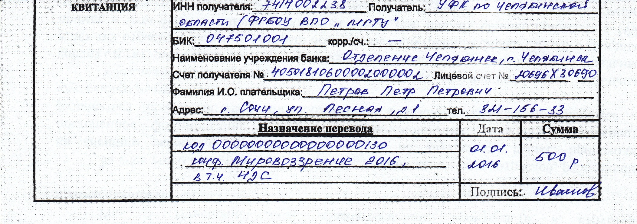

Контактная информация:
- г. Магнитогорск, пр. Ленина 38, ФГБОУ ВПО «Магнитогорский государственный технический университет им. Г.И. Носова», кафедра философии, ауд. 276, тел. 8 (3519) 29-84-95
- E-mail: conference-philosophy@mail.ru
- Контактный телефон: 8(3519) 29-84-95 или 8 951-256-32-51
- Контактное лицо: Баширова Татьяна Андреевна

